Лабораторная работа 8

Команды безусловного и условного переходов в Nasm. Программирование ветвлений.

Ерёмин Даниил

Содержание

# 1 Цель работы

Изучение команд условного и безусловного переходов. Приобретение навыков написания программ с использованием переходов. Знакомство с назначе-нием и структурой файла листинга

# 2 Выполнение лабораторной работы

1. Создаю каталог для программ лабораторной работы No 8, перехожу в него и создаю файл lab8-1.asm (рис. 1)

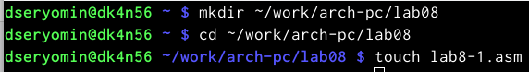

Рис. 1: создание файла

1. Ввожу в файл lab8-1.asm текст программы из листинга 8.1, создаю исполняемый файл и запускаю его (рис.2

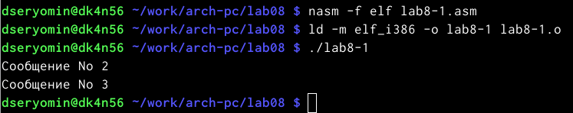

Рис. 2: результат создания файла

1. Изменяю программу таким образом, чтобы она выводила сначала ‘Сообщение No 2’, потом ‘Сообщение No 1’ и завершала работу (рис. 3)

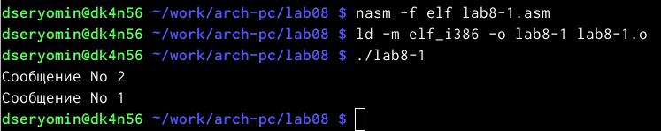

Рис. 3: редактирование файла

1. Изменяю текст программы добавив или изменив инструкции jmp, чтобы вывод сообщений был в другом порядке:3,2,1 (рис. 4)

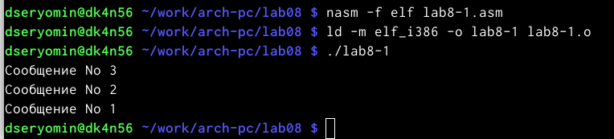

Рис. 4: редактирование файла

1. Создаю файл lab8-2.asm в каталоге ~/work/arch-pc/lab08. Изучаю текст программы из листинга 8.3 и ввожу в lab8-2.asm. Создаю исполняемый файл и проверяю его работу для разных значений B. (рис. **¿fig:005?**) 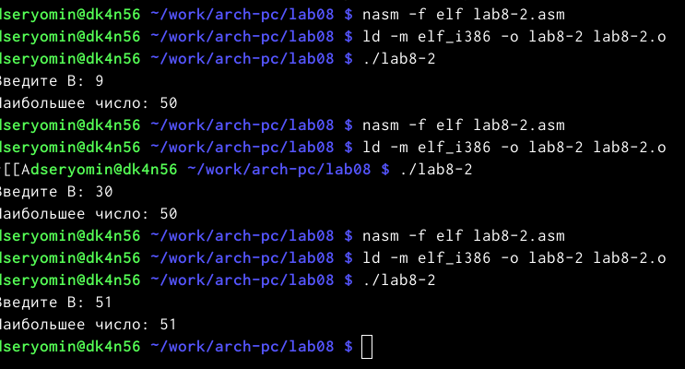
2. Создаю файл листинга для программы из файла lab8-2.asm командой ‘nasm -f elf -l lab8-2.lst lab8-2.asm’ открываю файл листинга lab8-2.lst с помощью любого текстового редактора, например mcedit Содержимое трех строк:
3. Открываю файл с программой lab8-2.asm и в любой инструкции с двумя операндами удаляю один операнд. Выполняю трансляцию с получением файла листинга, после чего вижу, что файл листинга также выдает ошибку (рис. 5)

Рис. 5: ошибка в файле листинга

Рис. 5: ошибка в файле листинга

Самостоятельная работа:

1)Напишем программу нахождения наименьшей из 3 целочисленных переменных a,b и c. Значения переменных выберем из табл. 8.5 в соответствии с вариантом, полученным при выполнении лабораторной работы No 7. Создадим исполняемый файл и проверим его работу.В 7 лабораторной работе у меня был 2ой вариант. (рис. 6)

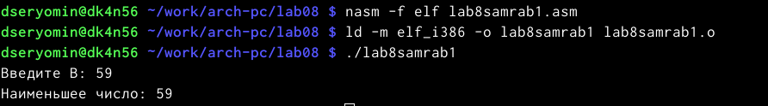

Рис. 6: результат работы программы нахождения наименьшей переменной

2)Напишу программу, которая для введенных с клавиатуры значений x и a вычисляет значение заданной функции и выводит результат вычислений. Создам исполняемый файл и проверю его работу для значений x и a из таблицы 8.6 (рис. 7)

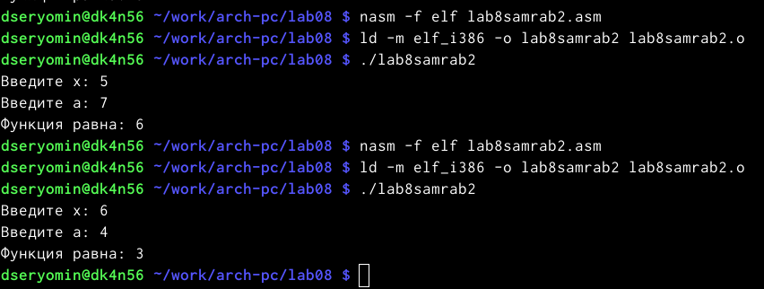

Рис. 7: результат работы программы для вычисления заданной функции

# 3 Выводы

В ходе выполнения данной лабораторной работы я изучил команды условного и безусловного переходов. Приобрел навыки написания программ с использованием переходов. Познакомился с назначением и структурой файла листинга.